Муниципальное бюджетное дошкольное образовательное учреждение
«Детский сад № 16 г. Выборга»

Как развить речь ребенка?

Речевые дидактические игры, как вид деятельности.

Подготовила учитель-логопед Вахутова Т.В.

Игра является основной личностной потребностью в дошкольный период развития ребёнка, поэтому необходимо организовать учебно-воспитательный процесс так, чтобы использовать интерес, желания дошкольников в педагогических целях. Правильно организованные игровые занятия, наглядный и дидактический материал, комфортная психологическая атмосфера обеспечивают не только передачу нужный знаний, овладение соответствующими возрасту навыками, но и формирование определенного уровня культуры.

Для ребёнка с задержкой речи общение и удовлетворение жизненных потребностей и желаний, а именно невозможность их удовлетворить, так как их не понимают, или они не могут их выразить, может привести к большим разочарованиям и отрицательно повлиять на личностное развитие.

И родители, и учителя могут использовать дидактические игры, чтобы помочь ребёнку в речевом развитии. Когда был поставлен диагноз, можно подобрать дидактические игры по соответствующей проблеме и остановиться на тех, которые эффективны, интересны, увлекательны, обогащают внутренний мир, расширяют кругозор.

Виды дидактических игр, развивающих речь

Педагоги выделяют три вида дидактических игр: игры с предметами (игрушками), настольно-печатные, словесные игры.

Дидактические игры первого и второго типа развивают тактильность, моторику, способствуют активизации внимания и мышления, актуализации уже имеющихся знаний и навыков, развитию зрительной памяти, творческого воображения.
Словесные дидактические игры используются в педагогической деятельности в организации учебно-коррекционного процесса для решения проблем с развитием речи у детей. Слова и действия – это основные инструменты игровых занятий с дошкольниками. Словесные дидактические игры формируют навыки диалогической речи, активизируют внимание. Такие игры служат средством развития памяти, внимания, связной диалогической речи, формируют лексический запас для выражения своих желаний и мыслей. Они отрабатывают правильное звукопроизношение, уточняя и закрепляя артикуляцию, способствуют активизации лексического запаса.

Правила организации и проведения дидактических игр для развития речи

Чтобы результаты дидактических игр и всей коррекционной работы были положительными, необходимо следовать ряду инструкций.

- Прежде чем выбрать игру следует изучить интересы ребенка, учитывать их, поощрять общение и участие в игре.
- Сотрудничество логопеда и родителя обеспечит регулярное использование игровых методов терапии, это важно, потому что дети с задержкой развития речи нуждаются в постоянном повторении.
- Опыт использования дидактических игр показал, что нужна среда, способствующая развитию речи. Возможность в процессе игры общаться со сверстниками даёт ребёнку большие преимущества, потому что моделируется ситуация общения, дети учатся друг у друга.
- Чтение и пение во время игры обеспечивают ребенку возможность повысить частотность звучания, употребления слов и дают структуру предложения.
- Ребёнку с речевыми задержками очень поможет использование простого языка жестов. Он даёт ещё один способ общения, помогает участвовать в игре и удовлетворять потребности в общении. Простые знаки, как "да", "нет", "больше", дни недели и времена года, будут полезными, лёгкими и актуальными.
- Проведение игровых занятий будет создавать более комфортную атмосферу, если использовать визуальные подсказки для поощрения общения. Это могут быть карточки, символы, изображения и любые другие наглядные пособия.

Пальчиковые игры

Еще в глубокую старину щекотание и игры с помощью пальцев были самыми первыми играми, привлекавшими внимание малыша.
Классическая игра «Идет коза рогатая…» горячо любима всеми малышами и они всегда готовы играть в нее снова и снова. Обучите ребенка простым играм при помощи пальцев, например «Сорока-ворона». Научившись со временем движениям пальцами, малыш с удовольствием будет воспроизводить разученные действия, совмещая их с произношением стихов. Такие игры отлично развивают моторику, а объединение стихов и жестов послужит важным импульсом к овладению речью.

Столетиями родители, бабушки и дедушки обучали с помощью пальчиковых игр своих детей и внуков простым стихам и играм. Такие игры способствуют не только развитию речи, но и развитию ловкости рук, памяти, координации движений.

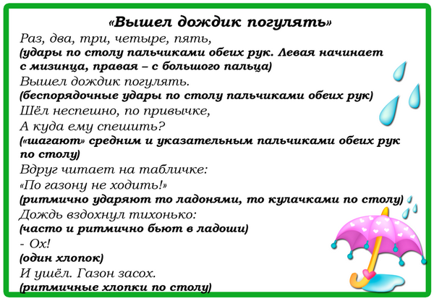
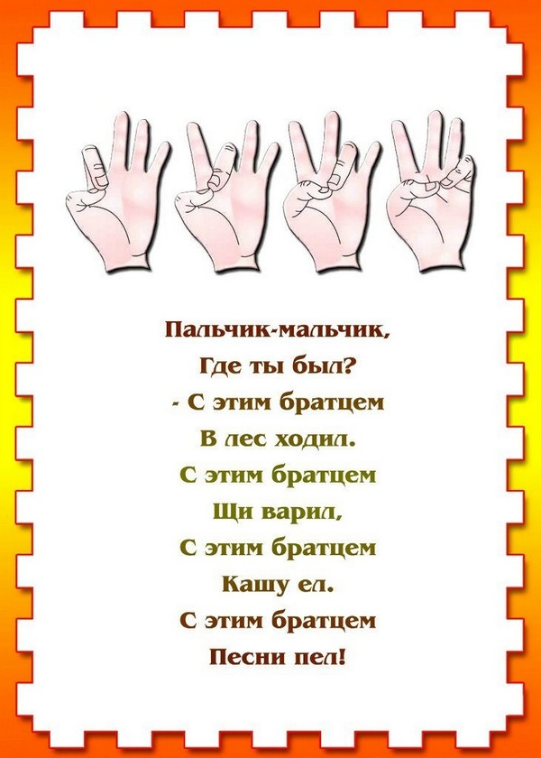

Сегодня существуют и многие другие развивающие игры и упражнения, а так же игрушки, которые не только помогут вашему малышу заговорить и произносить слова правильно, но и будут способствовать расширению словарного запаса ребенка, умению строить связные предложения и тексты.
Артикуляционные упражнения по развитию речи

Детские органы артикуляции (язык, губы, зубы) еще недостаточно развиты, чтобы ребенок мог полноценно разговаривать (осуществлять речевой акт). Для этого требуются окрепшие мелкие мышцы, которые нельзя путать с крупными мышцами, развивающимися за счет жевания, глотания или сосания. Их укрепляет артикуляционная гимнастика как совокупность упражнений для органов речи, помогающая подготовиться к нагрузке во время разговора. Обычно она проводится дважды в день (с утра и после дневного сна), сидя перед зеркалом.
В языковые игры малыши как правило играют с огромным удовольствием. Начните занятие, расположившись вместе с ребенком поудобнее перед зеркалом. Выполняйте самые разные движения губами и языком, а малыша попросите повторять за вами. Свои гримасы сопровождайте небольшими историями. Такая зарядка для рта поможет совершенствовать малышу свою речь.
Кроме того, вы можете использовать специальные детские артикуляционные упражнения, статические и динамические. Достаточно будет 2-3-х продолжительностью около 5 минут.

Например:
- На развитие круговых губных мышц «Улыбка»: зубы сомкнуты, губы широко растянуты в улыбке, в таком положении задерживаются на 10-15 секунд, потом расслабляются.
- На развитие мышц языка «Маляр»: открывается рот, широкий кончик языка помещается на верхние резцы, оттуда медленно направляется к небу и обратно, подобно кисточке маляра.
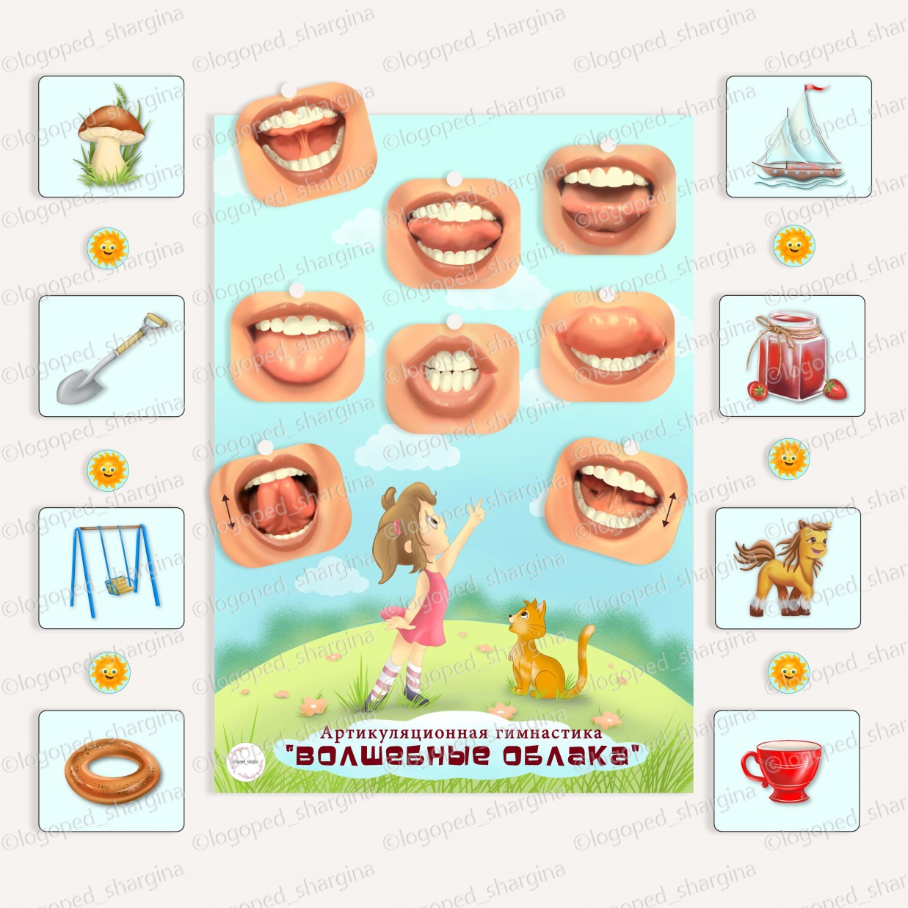

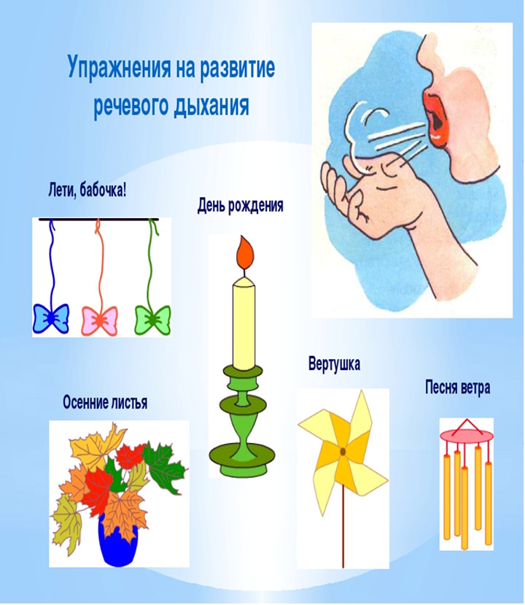

Развитие речевого дыхания

Поток воздуха, покидающий легкие через гортань, носовую или ротовую полость с задействованными голосовыми связками, является источником звука. Любые звуки – это часть речи, поэтому залогом их правильного произношения, нормальной громкости, а еще выразительной интонации и четкой дикции можно считать хорошо поставленное дыхание. Сделать его объемным, ритмичным, с медленным и экономным выдохом помогут дыхательные упражнения, выполняемые по определенной технике.

Существует множество упражнений, проводимых в игровой форме и позволяющих развить речевое дыхание: сдувать шапку одуванчика («Одуванчик»), снежинки с руки, бумажные шарики со стола («Забей гол»), надувать воздушные шары, мыльные пузыри, дуть вслед кораблику, на игрушку - ветряную мельницу.

Еще некоторые задания:

- «Буря в стакане»: в стакан с водой вставляем трубочку, через которую ребенок дует, создавая вибрацию.
- «Дровосек»: дети занимают положение «стоя», ноги - на ширине плеч, руки опущены вниз, а пальцы скреплены в «замок». Быстро поднимая руки вверх на вдохе, медленно опускают их на выдохе и одновременно наклоняются вперед со словами «Ух!», как бы роняя мнимый топор.
- «Жук»: имитируя крылья, ребенок разводит прямые руки в стороны и немного назад, вдыхая, жужжит и опускает руки вниз, затем без звука поднимает их вверх, совершая непроизвольный вдох.

При многократном повторении упражнений дети могут почувствовать слабость и головокружение, поэтому, выполняя их, важно следить за дыханием и обеспечивать перерыв каждые 3-5 минут.

Развитие речи детей через разные виды деятельности

Помимо уже названных выше, существуют и некоторые другие отличные способы, с помощью которых вы сможете естественным образом стимулировать развитие речи у детей. Рассмотрим их более подробно.

Чтение
Как можно больше читайте книг с вашими детьми. Параллельно с чтением просите их предположить, что будет дальше, и чем закончится рассказ. Просто остановите чтение и попросите малышей рассказать свою версию продолжения истории. Когда дети слышат новые слова в определённом контексте, они намного легче запоминают их значение, а это в свою очередь стимулирует развитие речи у детей. Они будут пересказывать услышанную историю, используя новые для них слова. Во время чтения книг также можно разговаривать о картинках и обсуждать их. Например, можно спросить малыша, как зовут его собаку, когда вы читаете книгу о собаках.

Диалог
Разговаривайте с вашими детьми. Исследования показали, что слушать ребёнка так же важно, как и говорить с ним. Просто говорить с малышом о его действиях недостаточно, чтобы эффективно развивать речь. Вам необходимо поддерживать диалог и внимательно слушать, что говорит ваш ребёнок. Помогайте малышу вступить в диалог с вами, задавая различные вопросы и повторяя фразы. Например, спросите ребёнка: «Какой бутерброд ты хочешь: с арахисовым маслом или с сыром?» Малыш ответит: «С сыром». Дальше вы должны продолжить: «С сыром? Ты хочешь бутерброд с сыром? Хорошо, я сейчас приготовлю бутерброд с сыром тебе и себе».

Объяснения
Поощряйте ребёнка к тому, чтобы он рассказывал о предметах, которые видит вокруг себя. С помощью вопросов подводите к тому, чтобы малыш учился давать объяснение обычным предметам и явлениям. К примеру, спросите вашего ребёнка, что он кушал на завтрак, а затем продолжите вопросами, касающимися еды.

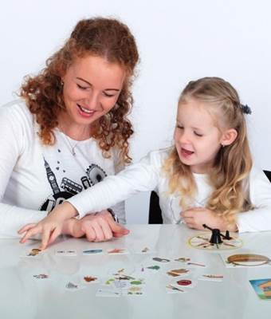
Работа над речью через изучение алфавита

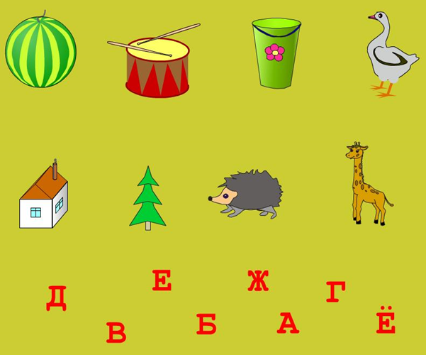
В русском алфавите 33 буквы, каждая из которых предлагает вашему малышу поэкспериментировать с упрощёнными звуками. К примеру, гласные содержат только один звук, в то время как короткое слово, состоящее из трёх букв, содержит уже три звука.
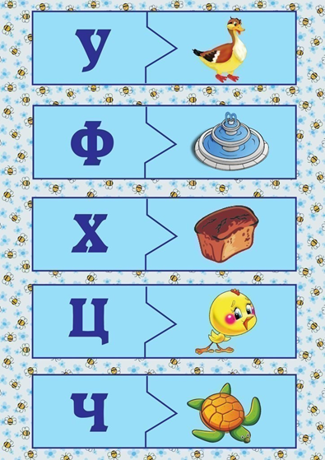
Хоть и шаги к достижению понимания алфавита маленькие, зато награда за это большая. Такое обучение влияет на малыша с разных сторон, хоть мы часто этого просто не осознаём. Естественно, это достижение способно поднять самооценку ребёнка и развить чувство самоуважения, положительно повлиять на развитие речи у детей. В
ажно ещё и то, что из-за этого не пропадает интерес, и развивается способность сосредоточиваться на уроке, как и то, что развивается чувство доверия к вам. Вы тот человек, который начал этот урок, и вы же объясните малышу, что у него всё получится. Ребёнок будет доверять вам.

Алфавит не вызывает сложных ассоциаций у малыша. Из-за неумения читать, алфавит для самых маленьких воспринимается как фигурки с названием.

И, наконец, самое большое преимущество алфавита заключается в том, что урок продолжается даже тогда, когда вы уже закончили. Буквы окружают ребёнка везде, раньше он их просто не замечал. И вдруг надписи на игрушках или на экране телевизора превращаются в возможности попрактиковаться в изучаемом вопросе. Такой урок может быть бесконечным.

15 упражнений для развития речи
Упражнения и игры для пополнения словарного запаса

Богатый лексикон поможет ребенку без труда излагать свои мысли и свободно общаться со сверстниками. Он может быть активным, состоящим из слов, употребляемых ежедневно, либо пассивным, когда сами слова произносятся редко, но на слух воспринимаются согласно значению. К 5-6 годам запас должен составлять три – четыре тысячи слов, поэтому его необходимо пополнять путем общения с новыми собеседниками, чтения, словарных игр и занятий.

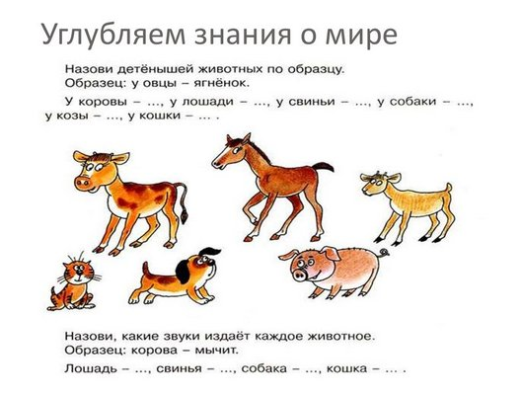

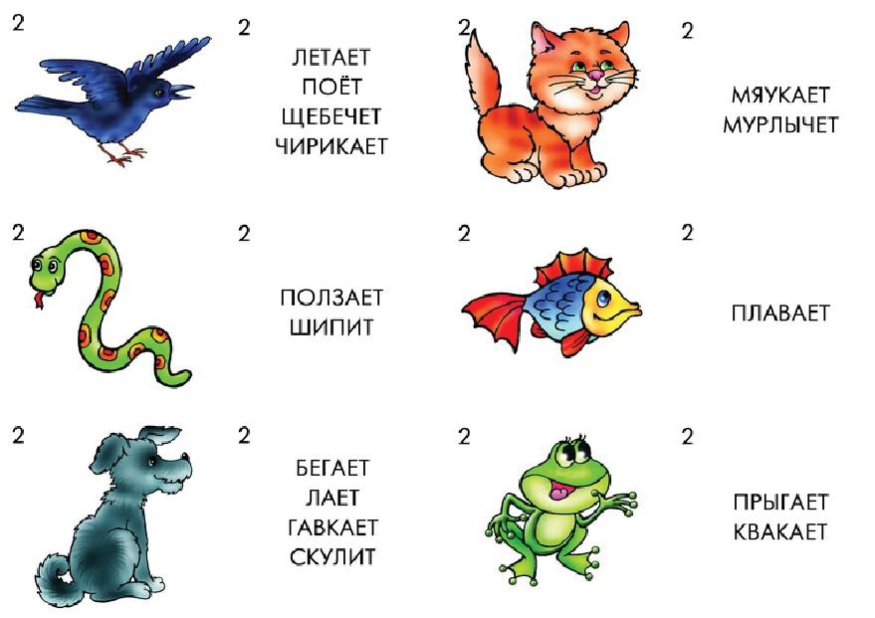

Следующие детские игры для развития речи будут очень полезны

«Рифмы».
Ребёнку интересно будет поиграть в рифмы. Такая игра поможет расширить словарный запас ребёнка и одновременно повеселит его. Просто помогите своему малышу подобрать рифмы к как можно большему количеству слов.

«Угадай-ка».
Это ещё одна замечательная игра для развития речи, которая наверняка понравится вашему малышу. Поместите какой-нибудь предмет внутрь сумки или коробки и попросите ребёнка угадать, что спрятано внутри. Пусть дитя задаёт наводящие вопросы о предмете, а вы давайте ему подсказки в виде прилагательных, описывающих этот предмет.

«Алфавит».
Ребенку ставят задачу назвать много слов, начинающихся на определенную букву алфавита. У взрослого должны быть готовы еще 3-4 слова, которые он добавит, когда все слова закончатся.

«Проводник».
Гуляя на улице, детей просят побыть проводником взрослого, который в данный момент закрыл глаза (ничего не видит) и перечислять все, что его окружает. Можно усложнить задачу и сообщить, что дважды называть одно и то же слово нельзя, иначе взрослый заблудится. Затем глаза открываются и взрослый, оглядываясь вокруг, предлагает назвать те предметы, которые еще не упоминались, подсказывая их название.

Игра с мячом «Съедобное – не съедобное».
Кидая ребенку мяч, взрослый произносит слово, ребенок должен ловить мяч, если слово означает съедобный предмет или оттолкнуть, если не съедобный.

Существуют не менее действенные способы пополнения детского словарного запаса без участия взрослого. Это прослушивание ребенком аудиокниг и просмотр кинолент. Детям будут интересные мультфильмы для развития речи (они могут быть рассчитаны на возраст от 12 месяцев и старше), направленные на изучение новых слов для обозначения частей лица и тела, животных, овощей и фруктов, посуды и прочего.

Занятия на развитие связной речи

Важная часть языкового развития – это работа над становлением связной речи. Она обогащает словарный запас, позволяет добиться правильного звукопроизношения, способствует размышлению над грамматическим и смысловым содержанием слова и предложения, готовит к письму.

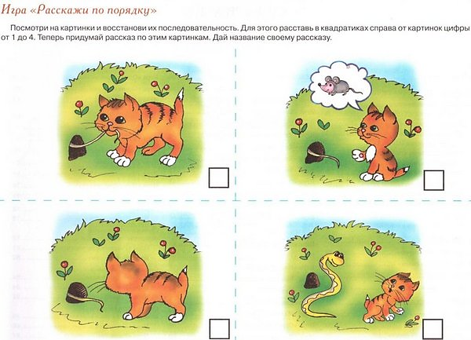

Обучиться рассказыванию помогут занятия по развитию речи, проводимые в разной форме
Игры с деревянными брусками.
Исследования подтвердили, что у детей из семей с низким доходом у родителей, которые играли брусками, развитие навыков коммуникации происходит лучше и быстрее, чем у тех, кто такими брусками не играл.

«Покажи и расскажи».
Попросите малыша принести в комнату его любимые игрушки и рассказать всем что-нибудь интересное о них. Затем начните спрашивать ребенка, почему ему нравится та или иная игрушка, как её зовут, как он с ней играет. Это очень хороший способ улучшить навыки речевой коммуникации у детей.

«Домашнее хозяйство».
Распределите роли, сделав малыша родителем, и обсуждайте все повседневные домашние дела и обязанности.

Игровое упражнение «Закончи фразу».
Способствует, в том числе, и, тренировке воображения. Взрослый рассказывает детям начало истории (сказки, стихотворения), а они сами придумывают концовку.

Речевое упражнение «Построй предложение».
Цель: развитие навыков построения длинных предложений из знакомых слов. Ребенок должен закончить предложение, начатое взрослым, опираясь на его наводящие вопросы: «Маша пошла в лес с корзинкой, зачем? (собирать грибы, в гости к бабушке). У нее в корзинке, что? (ничего нет, пирожки)». Детям предлагается продолжить и закончить начатое взрослым предложение, опираясь на наводящие вопросы.

Игровое упражнение «Если бы…».
Ставит достаточно сложную для дошкольника мыслительную задачу по анализу, моделированию и прогнозированию ситуации. Ребенку предлагают поразмышлять о том, что бы произошло, если бы у него в руках оказалась волшебная палочка, он стал бы невидимым и тому подобное.

Речь ребенка станет образной и выразительной только тогда, когда понятно и логично с ним будет общаться взрослый, поэтому занятия для развития речи должны проходить неторопливо и последовательно. Чтобы дети заинтересовались, нужно использовать доступные им методы обучения, привлекать других детей, самим родителям принимать активное участие.
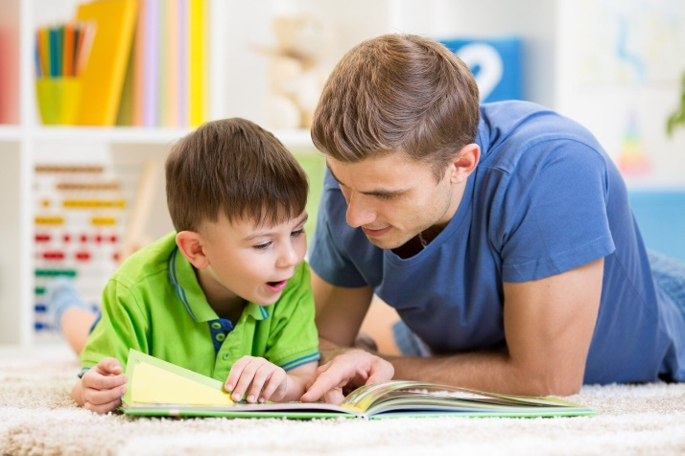
Создать благоприятные условия для занятий помогут игровые уголки и наборы игрушек, позволяющие придумывать игры для развития речи детей дома. Лучшее, что может быть, - это домашний театр с разными персонажами и простыми декорациями (домики из конструктора, ветки деревьев, кубики). Так ребенок научится хорошо разговаривать и творчески импровизировать.

